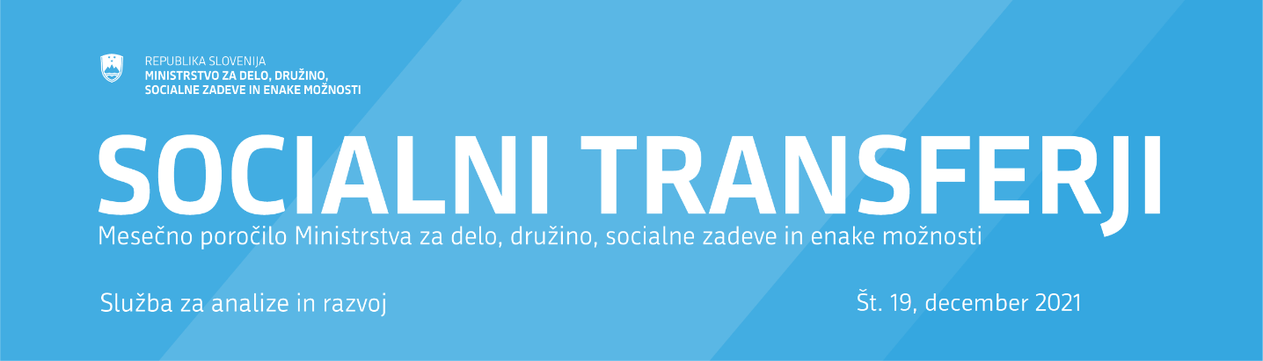Uvod
To je mesečno poročilo o socialnih transferjih, ki jih MDDSZ določi, ne glede na vir financiranja. Poročilo vsebuje relevantne informacije o dinamiki izdatkov in števila upravičencev do socialnih transferjev. Poročilo omogoča mesečni pregled dinamike in obsega transferjev na podlagi istih meril oz. enotnega pristopa za vse transferje. Namen poročila je širšo javnost informirati o dejavnostih MDDSZ ter omogočiti spremljanje in oblikovanje politik. Namen poročila je tudi povečati preglednost in politično odgovornost, kar pomeni, da je mogoče spremembe politike jasno prepoznati v dinamiki plačanih transferjev ali v številu upravičencev.
Socialni transferji so način, s katerim se gospodinjstvom in posameznikom dodelijo ugodnosti za njihovo razbremenitev zaradi določenega niza tveganj ali potreb (Priročnik ESSPROS). Socialni transferji, razvrščeni po vrstah po standardni statistični klasifikaciji, vključujejo denarne in transferje v naravi (EUROSTAT). Transfer v naravi je sestavljen iz posameznega blaga ali storitve, ki se zagotavlja brezplačno ali po cenah, ki ekonomsko niso pomembne za posamezna gospodinjstva (npr. subvencije posameznikom, ki ne morejo samostojno opravljati vsakodnevnih opravil). Odvisno od tega, ali posamezniki prispevajo v zavarovanje, so transferji razvrščeni v pravice iz zavarovanj (npr. nadomestilo za brezposelnost) in prejemke, za katere se ne plačujejo prispevki (npr. denarna socialna pomoč). Zaradi enostavnosti so transferi v denarju ali naravi preprosto poimenovani kot socialni transferji in se obravnavajo enako, ne glede na to, ali izhajajo iz zavarovanja. V tabeli 12 so transferji razvrščeni glede na funkcijo, vsebino in način prejemanja.
Poročilo trenutno zajema 28 različnih socialnih transferjev, vključno z nadomestilom za brezposelnost. Ti predstavljajo večino plačanih transferjev MDDSZ. Vir podatkov je predvsem informacijski sistem IS CSD in ZRSZ.
Izdatki za socialne transferje so prikazani po obračunskem načelu, kar pomeni da se podatki nanašajo na datum, na katerega je bila pravica do transferja odobrena, in ne, ko je bila dejansko izvedena ali plačana. Velja za število posameznikov, ki so upravičenci in ne prejemniki transferjev. To razlikovanje je pomembno, saj je lahko en posameznik prejemnik določenih transferjev, ki lahko zajemajo različne člane družine oz. upravičence. Objavljeni podatki niso dokončni, saj se lahko spreminjajo tudi za nazaj. Npr., pravici pogrebnino in posmrtnino je mogoče uveljavljati še 1 leto po smrti osebe.

Širši kontekst
Za razumevanje mesečne dinamike transferjev in njihovih značilnosti transferje najprej umestimo v širši kontekst letnih konsolidiranih podatkov. Podatki za leto 2020 kažejo, da so najvišji izdatki za naslednje transferje: starševska nadomestila, denarna socialna pomoč, otroški dodatek, denarna nadomestila za brezposelnost (ZRSZ) in državna štipendija. V letu 2020 je skupni znesek izplačil za transferje, za katere so na voljo podatki, znašal 1 milijardo in 456 milijonov evrov (Slika 1 spodaj). Od tega je 82 milijonov evrov znesek, ki ga plačujejo občine (gre za pravice oprostitve plačil socialno varstvenih storitev, družinskega pomočnika in subvencije najemnine). Največje število upravičenih je za transferje: otroški dodatek (število otrok), denarno socialno pomoč, subvencijo vrtca, in pravico do kritja polne vrednosti zdravstvenih storitev (Slika 2 spodaj).
Prikaz izdatkov za transferje v letu 2020 po regijah kaže, da so bile regije, ki so prejemale največ transferjev v naslednjem padajočem zaporedju: Osrednjeslovenska, Podravska, Savinjska, Gorenjska in Jugovzhodna Slovenija. Podatki o znesku transferjev glede na 100.000 prebivalcev, ki zagotavlja ustreznejšo sliko o porazdelitvi transferjev po statističnih regijah, kažejo, da so prebivalci v regijah Pomurska, Savinjska, Jugovzhodna Slovenija, Podravska in Zasavska prejeli več transferjev (Slika 4 spodaj).
Podrobnejši pregled upravičencev glede na 100.000 prebivalcev do transferjev denarne socialne pomoči (DP) in izredne denarne socialne pomoči (IDP), ki imajo pomembno vlogo pri zagotavljanju začasne dohodkovne podpore posameznikom, ki nimajo drugega nadomestnega vira dohodka, in s tem ublažijo revščino, kaže, da so regije, kjer je relativno največ upravičencev do teh dveh transferjev: Pomurska, Podravska, Zasavska, Savinjska, Posavska in Jugovzhodna Slovenija (Slika 18c). V primeru varstvenega dodatka (VD), ki dolgoročno dopolnjuje dohodek in preprečuje revščino, pa sta regiji z relativno najvišjim številom posameznikov, ki so upravičeni do dodatka, Pomurska in Podravska (Slika 18b).
Dodatni vpogled v transfere, ki zagotavljajo začasno dohodkovno podporo posameznikom, ki nimajo drugega nadomestnega vira dohodka ali ni dovolj dohodka (DP, IDP in VD) je delitev po tipu družine, starosti in spolu. Po tipu družine pri vseh treh pravicah med upravičenci izrazito prevladujejo samske osebe. V primeru DP in IDP jim po številu sledijo dvostarševske družine z dvema otrokoma in dvostarševske družine z enim otrokom, vendar je njihovo število pri obeh skupinah bistveno nižje kot samskih oseb. Pri varstvenem dodatku pa po številčnosti sledijo zakonci/partnerji brez otrok (Slika 14). Med upravičenci do teh treh pravic je v zadnjih letih najbolj naraslo število samskih oseb. Glede starostne strukture upravičencev je pri DP in IDP največ upravičencev starih 30-54 let ter starih do 18 let (Slika 15). Med upravičenci do VD je največ starih 65 let ali več, pri čemer je večina teh samskih, sledijo jim zakonci oz. partnerji brez otrok (Sliki 15 in 16). Slika 17 kaže na določene razlike med spoloma pri upravičencih do DP, v povprečju je bilo v letu 2021 do DP mesečno upravičenih približno 3000 več moških kot žensk. Žensk je več od moških samo v starostnih skupinah nad 75 let in 18-29 let. Pri IDP je število žensk višje kot število moških v vseh starostnih razredih, razen do 18 let. Pri varstvenem dodatku je moških več v starostnih razredih do 54 let, v starosti 55-74 je število moških in žensk primerljivo, znatno pa je višje število žensk v starostni skupini nad 75 let.
Povprečni znesek na upravičenca je v primeru DP in IDP najvišji v primeru samske osebe in enostarševske družine z enim otrokom (Slika 14), medtem ko je pri VD najvišji znesek na upravičenca v primeru enostarševskih družin z otroki (vendar je število teh upravičencev zelo majhno).
Nekateri transferji, ki podpirajo družinsko blaginjo (otroški dodatek (OD), državne štipendije (DŠ)), se izplačujejo ob upoštevanju dohodka in so določene glede na dohodkovne razrede. V izračunu povprečnega mesečnega dohodka pri DŠ se upoštevajo tudi prejemki iz naslova OD. V smislu upravičencev do teh transferjev po razredih se glavnina OD izplačuje družinam v dohodkovnih razredih 1 in 2 (Slika 13), medtem ko je število otrok najvišje v razredu 5. Večina izplačanega izdatka za DŠ je v razredih 1 in 4. Število upravičencev je najvišje v razredu 4.
Povprečni mesečni znesek transferja, ki ga je upravičenec prejel v letu 2021, se razlikuje glede na transfer, in sicer z najvišjih 3.616 EUR za osebno asistenco do 63 EUR za otroški dodatek. Nekaj relevantnih kazalcev kaže, da znaša povprečni mesečni transfer na upravičenca za: nadomestilo za brezposelnost 792 EUR bruto; denarno socialno pomoč 225 EUR; izredno denarno socialno pomoč 200 EUR; in varstveni dodatek 152 EUR (Tabela 3 spodaj).

Mesečna dinamika do novembra 2021
Dinamika transferjev v zadnjem obdobju je rezultat osnovnih trendov pred COVID-19 pandemijo, vpliva pandemije COVID-19 ter odziva politike nanjo in sprememb pri nekaterih pravicah. V zvezi s tem je treba razlikovati med: 1) osnovnim trendom gibanja socialnih transferjev, ki odraža pretekle politike; 2) vplivom pandemije na trende prek socialne narave transferjev (npr. nadomestilo za brezposelnost); 3) odzive politike na pandemijo kot enkratno povečanje transferjev za ublažitev vpliva na ranljive dohodkovne skupine, ki sami po sebi ne vplivajo na število upravičencev, temveč le na njihov dohodek; 4) odzive politike na pandemijo v obliki enkratnih transferjev in 5) spremembe, ki nimajo povezave s pandemijo, pri določenih pravicah. Navedenemu pristopu razlikovanja sledimo tukaj.
Konceptualno, glede na funkcijo, ki jo opravljajo, lahko transferje razvrstimo glede na standardno statistično klasifikacijo po funkciji (EUROSTAT) ali pa jih delimo glede na druge kriterije (ESSPROS). Za potrebe tega poročila, transferje delimo v tri skupine: 1) Transferji, ki zagotavljajo ali povečajo blaginjo in so v prvi vrsti povezani z družinskimi zadevami in vzgojo otrok: otroški dodatek, starševska nadomestila, rejnine, pomoč ob rojstvu otroka, dodatek za veliko družino, plačilo prispevkov (4 ali več otrok), krajši delovni čas, štipendije sklada in državna štipendija; 2) transferji, katerih cilj je solidarnost: varstveni dodatek, osebna asistenca, komunikacijski dodatek, pogrebnina in posmrtnina, oprostitve plačil socialno varstvenih storitev, družinski pomočnik, dodatek za nego otroka, delno plačilo za izgubljeni dohodek; 3) transferji za ublažitev šokov zaradi izgube zaposlitve ali zaradi izgube dohodka: nadomestila za brezposelnost, subvencija najemnine, denarna socialna pomoč in izredna državna socialna pomoč. Transferji, razvrščeni glede na funkcijo, vsebino in način prejemanja, so prikazani v tabeli 12.
Transferji, povezani z blaginjo, so v večini primerov, z izjemo letnih prilagoditev višine ali spremembami politik, sledili prejšnjim povprečnim trendom rasti (slika 5 in 6). Trend zviševanja izdatka, merjeno z 12 mesečno drsečo sredino, je opazen pri večini pravic. In sicer pri pravicah: krajši delovni čas, dodatek za veliko družino in plačilo prispevkov, pomoč ob rojstvu otroka, starševski dodatek, ter starševski dopusti in nadomestila (slika 5 in 8). Trend zniževanja izdatkov je prisoten pri pravicah državna štipendija, otroški dodatek, rejnine ter štipendije sklada. Glede števila upravičencev je gibanje bolj heterogeno (Slika 6 in 9). Padajoči trend je prisoten pri državni štipendiji, krajšem delovnem času, plačilu prispevkov (4 ali več otrok), starševskih dopustih in nadomestilih in subvenciji vrtca. V primeru starševskega dodatka, štipendij sklada, dodatka za veliko družino ter pomoči ob rojstvu otroka se je število upravičencev zvišalo.
V enajstih mesecih so se v primerjavi z enakim obdobjem lani zvišali izdatki za plačilo prispevkov (za 4 ali več otrok), pomoč od rojstvu otroka, starševski dodatek, dodatek za veliko družino, krajši delovni čas, ter starševske dopuste in nadomestila. V primeru pravic pomoč od rojstvu otroka, starševski dodatek in krajši delovni čas je bilo zvišanje izdatkov za te transferje občutno. Pri ostalih pravicah so se izdatki medletno znižali (Tabela 1). Glede na število upravičencev, se je v prvih devetih mesecih v primerjavi z enakim obdobjem lani, zvišalo število upravičencev do starševskega dodatka, štipendij sklada, dodatka za veliko družino in pomoči ob rojstvu otroka, pri ostalih transferjih pa je število upravičencev upadlo ali ostalo nespremenjeno (Tabela 2).
Transferji, povezani s solidarnostjo, dosegajo višje stopnje rasti, predvsem števila upravičencev (Tabela 1 in 2 slike 8 in 9). Še posebej to velja za osebno asistenco, delno plačilo za izgubljeni dohodek, prispevek za zdravstveno zavarovanje, pravico do kritja polne vrednosti zdravstvenih storitev, dodatek za nego otroka, varstveni dodatek in komunikacijski dodatek (januar-november). Opazovani trendi visoke rasti izdatkov za te transferje, ki so povezani s solidarnostjo, so posledica odločitev politik pred pandemijo. Izjemi sta pravici: a) prispevek za zdravstveno zavarovanje, do katerega je upravičena brezposelna oseba, ki prejema denarno socialno pomoč in b) kritje razlike do polne vrednosti zdravstvenih storitev, do katere so upravičeni vsi odrasli upravičenci do denarne socialne pomoči, ne glede na status aktivnosti (Tabela 2). Zaradi posledic pandemije COVID-19 in rasti števila upravičencev do denarne socialne pomoči smo beležili visoko rast upravičencev do obeh navedenih pravic. V zadnjih 6 mesecih, z izboljševanjem razmer na trgu dela, smo beležili medletno znižanje števila upravičencev. Novembra je medletna rast števila upravičencev do teh dveh pravic glede na enak mesec lani znašala -15,9 oz. -13,8 % (Tabela 2). V letu 2021 (januar-november) je bilo v povprečju 65 tisoč upravičencev do kritja polne vrednosti zdravstvenih storitev in 52 tisoč do prispevka za zdravstveno zavarovanje. Trend visoke rasti izdatkov za osebno asistenco je zlasti pomemben zaradi relativno visokega skupnega zneska izdatkov 90 mio Eur. Visoka rast izdatkov za ti pravici je posledica zvišanja števila upravičencev (Tabela 2). Medtem ko izdatki in število upravičencev za osebno asistenco rastejo, pa se pri pravici do družinskega pomočnika število upravičencev znižuje in posledično tudi izdatki za to pravico. Tudi pri pravici oprostitve plačila socialno varstvenih storitev se število upravičencev znižuje (Tabela 2). To je posledica zniževanja števila vključenih v institucionalno varstvo, nadomestnih oblik bivanja in oskrbe ter pomoči družini na domu (Slika 21).
Kljub pandemiji se izdatki in število upravičencev pri pravicah pogrebnina in posmrtnina znižujejo (Tabela 1 in 2), kar je v določeni meri posledica da podatki niso končni, saj je ti pravici mogoče uveljavljati še 1 leto po smrti osebe.
Pri transferjih, katerih namen je blažitev posledic izgube dohodka, je na dinamiko izdatkov zanje vplivala pandemija COVID-19, saj je bila rast teh izdatkov od aprila 2020 do marca 2021 visoka, potem sta se število upravičencev in znesek izdatkov pričela zmanjševati (Slika 6 in 8). Pri denarni socialni pomoči se je v maju 2020 število upravičencev medletno zvišalo za 11,6 %, rast je ostala visoka in stabilna do oktobra 2020, ko se je nadalje pričela zviševati. Od marca 2021 naprej se rast upravičencev do denarne socialne pomoči znižuje. V novembru 2021 je medletno znašala -14,5% (Slika 9 in Tabela 2). V novembru je bilo do denarne socialne pomoči upravičenih 87 tisoč oseb (Tabela 2), od tega 29,2 tisoč tistih, ki so registrirano brezposelni. Število upravičencev do denarne socialne pomoči je bilo v novembru na podobnem nivoju kot pred pandemijo (v mesecu januarju 2020). Pri izredni denarni socialni pomoči se je medletna rast števila upravičencev, po povečanju v drugi polovici 2020, umirila, od marca 2021 pa je negativna (Slika 9). Glede na ciklično gibanje števila upravičencev se število poveča v času zime (Slika 6). Vpliv pandemije se odraža tudi v gibanju izdatkov in števila upravičencev do subvencije najemnine, ki je odvisna od dohodkovnega položaja upravičencev. Po tem, ko sta se stopnji rasti števila upravičencev do subvencije najemnine in izdatkov za subvencije najemnine do prvega četrtletja 2021 zviševali, se od tedaj dalje njuna rast upočasnjuje, v novembru je bila medletna mesečna rast celo negativna (Slika 8 in 9).
Glede nadomestila za brezposelnost, se je dinamika števila upravičencev, kot posledica pandemije COVID-19, bistveno spremenila. Upadajoči trend števila upravičencev (sezonsko prilagojen) se je ustavil v marcu 2020, ko se je medletna stopnja rasti števila upravičencev povišala na 61,7 %, v maju (tj. ko je dosegla vrh) pa kar na 76,6 %, nato pa se v decembru znižala na 25 %. Od takrat se je medletna rast števila upravičencev zniževala, od marca 2021 dalje pa je negativna (Slika 10). Povprečno mesečno število upravičencev do denarnega nadomestila je bilo v letu 2020 za 34,4 % višje kot v 2019. V letu 2021 (v obdobju januar-november) je bila povprečna stopnja rasti števila upravičencev do nadomestila za brezposelnost glede na isto obdobje lani negativna (-26,1 %) ̶ v mesecu novembru je bila -31,3 odstotna (Tabela 2 in Slika 10)). Do nadomestila za brezposelnost je bilo v oktobru upravičenih 15,9 tisoč oseb. Pri tem je potrebno ponovno omeniti, da bi bilo lahko povišanje števila brezposelnih ter prejemnikov nadomestila za brezposelnost bistveno večje, če ne bi bilo ukrepov na trgu dela ̶ zlasti sofinanciranja čakanja na delo in skrajšanega delovnega časa, ki so bili sprejeti za ublažitev posledic zapiranja nekaterih gospodarskih dejavnosti in vpliva zunanjega šoka povpraševanja zaradi COVID-19 pandemije.
Kot že omenjeno, se pandemija odraža v trendu nekaterih transferjev (kot avtomatski odziv sistema), poleg tega pa transferji odražajo tudi odziv politike oz. diskrecijskih ukrepov za ublažitev vpliva krize. Večina ukrepov na področju transferjev za blažitev vpliva COVID-19 pandemije je enkratne narave in zaradi njihove diskrecijske narave ni vključena v številke in tabele tega poročila. Je pa diskrecijski vpliv ukrepov politike za ublažitev pandemije COVID-19 ločeno prikazan v spodnji tabeli in zajema vse enkratne transferje, vključno s prejemki upokojencev in invalidov. Eden izmed ukrepov je tudi zagotavljanje nadomestila za brezposelnost tistim osebam, ki so med valom epidemije postale brezposelne, vendar niso izpolnile pogojev za pridobitev nadomestila za brezposelnost.
Tabela A ločeno prikazuje ukrepe v letu 2020 in tiste, ki so bili izvedeni v januarju 2021 v okviru sedmega paketa ukrepov za omilitev posledic epidemije. Nekateri od njih so bili izplačani tudi za nazaj (npr. solidarnostni dodatek za otroka, rojenega od 1.1.2020 dalje), prvo izplačilo je bilo 31. 3. 2021.
Tabela A Izplačila enkratnih zneskov za ublažitev posledic krize
 | Ukrep | Obdobje | Prejemniki | Finančni.učinek.(mio.eur) | Povprečje/prejemnika.(eur)
2020 | Enkratni solidarnostni dodatek za upokojence
 | pokojnine | april | 287.380 | 62,2 | 216,3
 | invalidska nadomestila | april | 14.844 | 4,3 | 289,2
 | Enkratni solidarnostni dodatek ranljivim skupinam DSP/VD | april | 49.728 | 7,5 | 150,0
 | Povečan znesek dodatka za velike družine | april | 29.150 | 3,4 | 118,0
 | Enkratni solidarnostni dodatek študentom | april | 52.180 | 7,8 | 150,0
 | Dodatek otroškemu dodatku | junij | 191.272 | 5,7 | 30,0
2021 | Enkratni solidarnostni dodatek za upokojence | januar | 299.895 | 68,0 | 226,7
 | Enkratni solidarnostni dodatek študentom | januar | 54.249 | 8,1 | 150,0
 | Dodatek otroškemu dodatku (št. otrok) | januar | 329.168 | 16,5 | 50,0
 | Povečan znesek dodatka za velike družine | januar | 31.587 | 3,7 | 118,2
 | Višji dodatek za nego otroka | januar | 8.000 | 2,4 | 300,0
Vir: ZPIZ, MDDSZ in FS

Pregled transferjev
Slika 1 Pregled socialnih transferjev za leto 2020, zneski v mio EUR
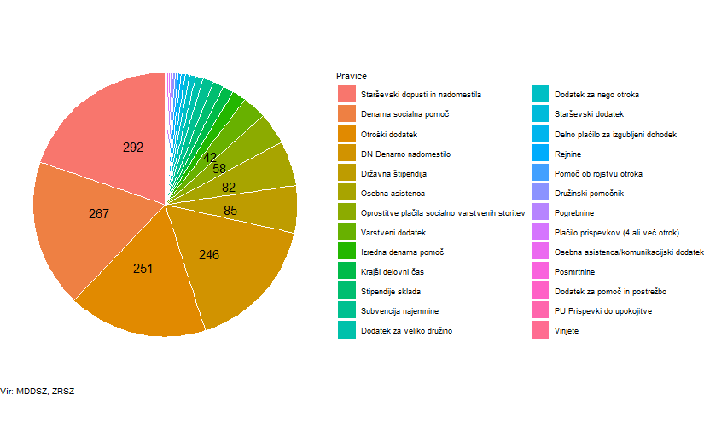
Slika 2 Pregled socialnih transferjev za leto 2020, število upravičencev v 1000 osebah
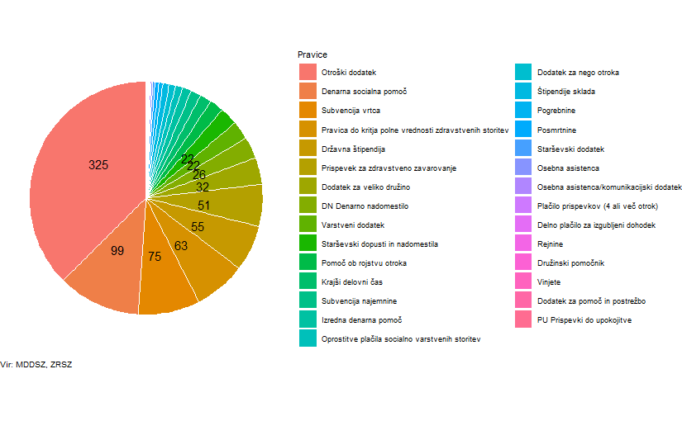
Opomba: Rangirano po znesku oz. številu upravičenih, vključeni so tudi transferji ZRSZ. Število upravičencev je mesečno povprečje v letu, razen za pravice: pogrebnine, posmrtnine, dodatek za veliko družino in vinjete, kjer je število seštevek vseh upravičencev v posameznih mesecih.Pri otroškem dodatku je prikazano število otrok.
Slika 3 Znesek socialnih transferjev po statističnih regijah v letu 2020, v mio EUR
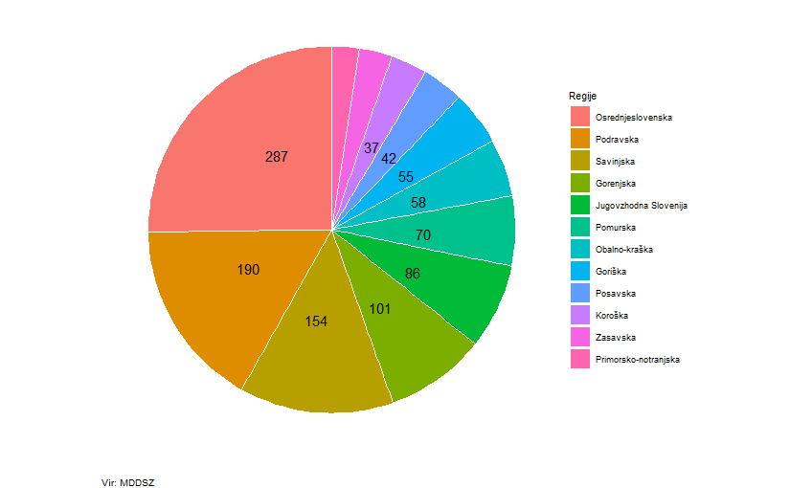
Opomba: Skupni znesek je izračunan iz trenutno razpoložljivih podatkov. Transferji iz naslova osebne asistence v izračune niso vključeni.
Slika 4 Znesek socialnih transferjev po statističnih regijah na 100.000 prebivalcev v letu 2020, v mio EUR
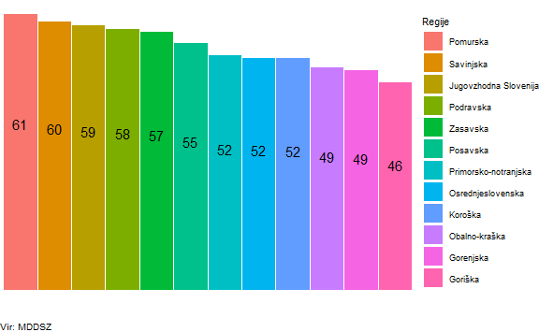

Mesečna dinamika transferjev
Tabela 1 Zneski socialnih transferjev po pravicah, leto 2021, v EUR
Funkcija | Pravica | Vrsta pravice | Skupni znesek I-XI | Medletna rast (%) I-XI 21/I-XI 20 | Znesek v mesecu XI | Medletna rast (%) XI 21/XI 20
Blaginja | Vinjete | prejemek | 66.550 | -0,3 | - | -
Blaginja | Plačilo prispevkov (4 ali več otrok) | pravica iz zavarovanja | 3.134.703 | 1,7 | 272.101 | 2,1
Blaginja | Rejnine | storitev | 5.066.432 | -5,2 | 436.580 | -7,2
Blaginja | Pomoč ob rojstvu otroka | prejemek | 6.895.601 | 45,5 | 557.137 | 371,6
Blaginja | Starševski dodatek | prejemek | 9.488.834 | 34,3 | 993.094 | 47,8
Blaginja | Dodatek za veliko družino** | prejemek | 13.430.420 | 1,7 | 29.906 | -64,1
Blaginja | Štipendije sklada | prejemek | 15.788.179 | -11,1 | 1.955.954 | 39,0
Blaginja | Krajši delovni čas | pravica iz zavarovanja | 21.746.566 | 19,4 | 1.967.806 | 27,3
Blaginja | Državna štipendija | prejemek | 78.026.753 | -1,8 | 5.720.682 | -3,5
Blaginja | Otroški dodatek | prejemek | 225.227.498 | -2,2 | 19.874.019 | -3,8
Blaginja | Starševski dopusti in nadomestila | pravica iz zavarovanja | 282.124.850 | 5,3 | 26.263.353 | 9,7
Solidarnost | Dodatek za pomoč in postrežbo* | prejemek | 1.030.104 | 2,9 | 92.861 | -0,3
Solidarnost | Posmrtnine | prejemek | 1.202.116 | -25,0 | 65.555 | -68,3
Solidarnost | Osebna asistenca/komunikacijski dodatek | storitev | 2.507.100 | 5,8 | 232.950 | 4,7
Solidarnost | Pogrebnine | prejemek | 2.732.160 | -23,8 | 135.937 | -70,5
Solidarnost | Družinski pomočnik | storitev | 3.298.560 | -17,7 | 279.487 | -14,6
Solidarnost | Delno plačilo za izgubljeni dohodek | pravica iz zavarovanja | 8.570.743 | 29,3 | 955.240 | 54,7
Solidarnost | Dodatek za nego otroka | prejemek | 11.315.824 | 6,5 | 1.045.568 | 6,7
Solidarnost | Varstveni dodatek | prejemek | 39.030.603 | 0,6 | 3.489.266 | -2,6
Solidarnost | Oprostitve plačila socialno varstvenih storitev | subvencija | 51.677.410 | -2,7 | 4.804.266 | -0,0
Solidarnost | Osebna asistenca | storitev | 114.248.159 | 57,5 | 12.255.511 | 48,0
Ublažitev šokov | Subvencija najemnine | subvencija | 19.202.616 | 7,9 | 1.730.829 | 1,9
Ublažitev šokov | Izredna denarna pomoč | prejemek | 21.722.419 | -4,9 | 2.162.767 | -8,8
Ublažitev šokov | Denarna socialna pomoč | prejemek | 250.328.620 | 2,9 | 20.001.723 | -13,5
*Pravica dodatek za pomoč in postrežbo ni samostojna, dodeljuje se v okviru varstvenega dodatka ali denarne socialne pomoči.; **Dodatek za veliko družino se izplačuje enkrat letno. Podatek za zadnji mesec je odraz vlog zaradi sprememb št. otrok med letom in je zelo variabilen.
Pravica | I-X | Medletna rast (%) I-X 21/I-X 20 | X | Medletna rast (%) X 21/X 20
DN Denarno nadomestilo | 154.078.019 | -25,8 | 12.733.320 | -28,0
PU Prispevki do upokojitve | 393.957 | -2,6 | 36.272 | -2,2
Tabela 2 Število upravičencev do socialnih transferjev po pravicah, leto 2021
Funkcija | Pravica | Vrsta pravice | Povprečno število I-XI | Medletna rast (%) I-XI 21/I-XI 20 | Število v mesecu XI | Medletna rast (%) XI 21/XI 20
Blaginja | Vinjete* | prejemek | 605 | -0,3 | - | -
Blaginja | Rejnine | storitev | 811 | -4,3 | 777 | -6,3
Blaginja | Plačilo prispevkov (4 ali več otrok) | pravica iz zavarovanja | 928 | -5,9 | 880 | -7,7
Blaginja | Starševski dodatek | prejemek | 2.888 | 6,5 | 2.727 | -2,2
Blaginja | Štipendije sklada | prejemek | 7.594 | 1,7 | 6.935 | -6,2
Blaginja | Krajši delovni čas | pravica iz zavarovanja | 13.272 | -6,3 | 12.933 | -3,4
Blaginja | Pomoč ob rojstvu otroka* | prejemek | 19.562 | 20,2 | 1.577 | 285,6
Blaginja | Starševski dopusti in nadomestila | pravica iz zavarovanja | 21.317 | -1,2 | 20.960 | 2,3
Blaginja | Dodatek za veliko družino* | prejemek | 32.269 | 1,5 | 79 | -65,7
Blaginja | Državna štipendija | prejemek | 54.074 | -1,7 | 52.403 | -3,3
Blaginja | Subvencija vrtca | subvencija | 74.390 | -0,2 | 74.729 | -0,0
Blaginja | Otroški dodatek** | prejemek | 326.380 | 0,4 | 324.452 | -0,4
Solidarnost | Dodatek za pomoč in postrežbo | prejemek | 463 | 4,2 | 457 | -0,2
Solidarnost | Družinski pomočnik | storitev | 575 | -19,6 | 536 | -15,6
Solidarnost | Delno plačilo za izgubljeni dohodek | pravica iz zavarovanja | 979 | 8,7 | 1.031 | 11,8
Solidarnost | Osebna asistenca/komunikacijski dodatek | storitev | 1.519 | 5,8 | 1.553 | 4,7
Solidarnost | Osebna asistenca | storitev | 2.870 | 63,8 | 3.368 | 44,4
Solidarnost | Posmrtnine* | prejemek | 2.989 | -25,0 | 163 | -68,3
Solidarnost | Pogrebnine* | prejemek | 3.405 | -23,9 | 169 | -70,6
Solidarnost | Oprostitve plačila socialno varstvenih storitev | subvencija | 8.034 | -5,3 | 8.100 | -3,7
Solidarnost | Dodatek za nego otroka | prejemek | 8.401 | 5,9 | 8.519 | 6,1
Solidarnost | Varstveni dodatek | prejemek | 23.361 | 4,3 | 23.075 | 0,1
Solidarnost | Prispevek za zdravstveno zavarovanje | subvencija | 51.886 | 3,3 | 44.667 | -15,9
Solidarnost | Pravica do kritja polne vrednosti zdravstvenih storitev | subvencija | 64.639 | 3,5 | 56.845 | -13,8
Ublažitev šokov | Izredna denarna pomoč | prejemek | 9.826 | -8,4 | 10.533 | -12,7
Ublažitev šokov | Subvencija najemnine | subvencija | 13.007 | 4,9 | 12.623 | -1,7
Ublažitev šokov | Denarna socialna pomoč | prejemek | 100.853 | 2,2 | 87.360 | -14,5
*Število upravičencev je izračunano kot vsota po mesecih.; **Prikazano je število otrok.
Pravica | Povprečno mesečno število upravičencev I-X | Medletna rast (%) I-XI 20/I-XI 19 | Upravičencev v mesecu X | Medletna rast XI 20/XI 19 (%)
DN Denarno nadomestilo | 19.412 | -26,1 | 15.894 | -31,3
PU Prispevki do upokojitve | 291 | -1,7 | 283 | 2,5
Tabela 3 Povprečni mesečni znesek na upravičenca v letu 2021 do socialnih transferjev po pravicah
Funkcija | Pravica | Znesek/upravičenca (EUR) | Medletna rast (%)
Blaginja | Otroški dodatek | 62,7 | -2,6
Blaginja | Vinjete | 110,0 | 0,0
Blaginja | Državna štipendija | 132,0 | 0,2
Blaginja | Krajši delovni čas | 148,7 | 27,3
Blaginja | Štipendije sklada | 194,0 | -13,3
Blaginja | Starševski dodatek | 298,8 | 26,2
Blaginja | Plačilo prispevkov (4 ali več otrok) | 307,2 | 8,1
Blaginja | Pomoč ob rojstvu otroka | 353,6 | 21,5
Blaginja | Dodatek za veliko družino | 380,2 | 0,7
Blaginja | Rejnine | 567,8 | -0,9
Blaginja | Starševski dopusti in nadomestila | 1.203,4 | 6,5
Solidarnost | Dodatek za nego otroka | 122,4 | 0,5
Solidarnost | Osebna asistenca/komunikacijski dodatek | 150,0 | 0,0
Solidarnost | Varstveni dodatek | 151,9 | -3,6
Solidarnost | Dodatek za pomoč in postrežbo | 202,4 | -1,2
Solidarnost | Posmrtnine | 402,2 | 0,0
Solidarnost | Družinski pomočnik | 521,3 | 2,4
Solidarnost | Oprostitve plačila socialno varstvenih storitev | 584,9 | 2,7
Solidarnost | Delno plačilo za izgubljeni dohodek | 793,4 | 18,6
Solidarnost | Pogrebnine | 802,5 | 0,1
Solidarnost | Osebna asistenca | 3.617,4 | -4,1
Ublažitev šokov | Subvencija najemnine | 134,2 | 2,9
Ublažitev šokov | Izredna denarna pomoč | 200,2 | 3,7
Ublažitev šokov | Denarna socialna pomoč | 225,9 | 0,8
Pravica | Znesek/upravičenca (EUR) | Medletna rast (%)
DN Denarno nadomestilo | 793,7 | 0,4
PU Prispevki do upokojitve | 135,6 | -1,0
Slika 5 Izplačila socialnih transferov po pravicah v času, zneski v mio EUR
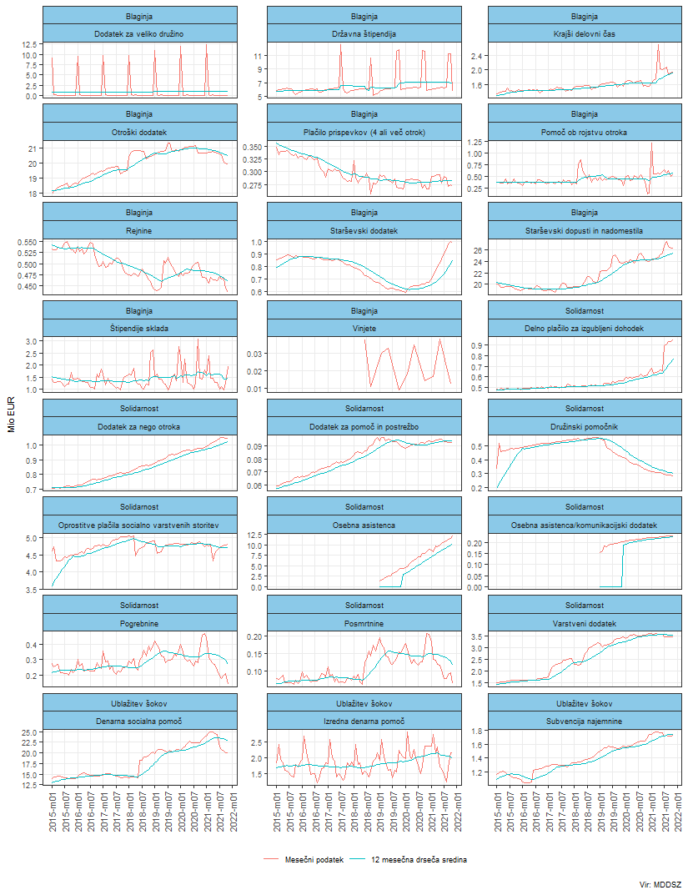
Slika 6 Število upravičencev do socialnih transferov, v 1000 osebah
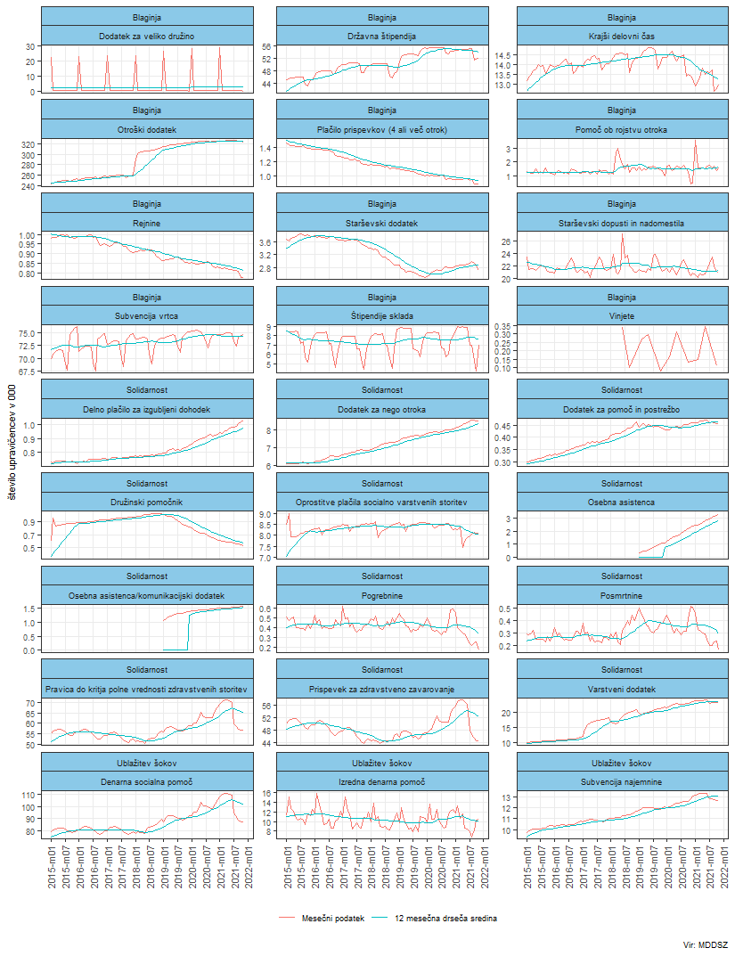
Slika 7 Transferji ZRSZ, zneski in število upravičencev
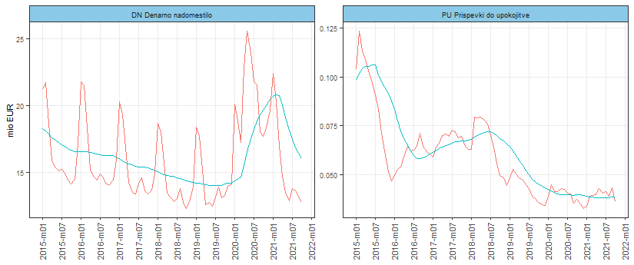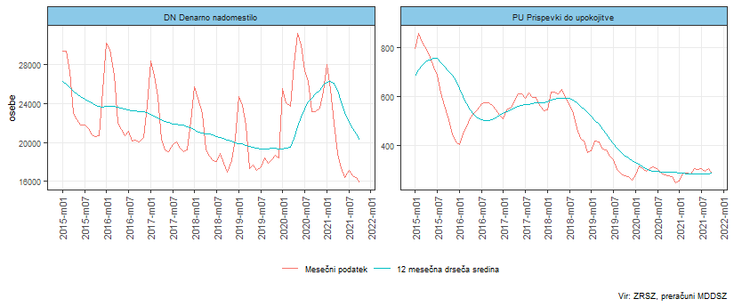

Slika 8 Medletne rasti zneskov po pravicah
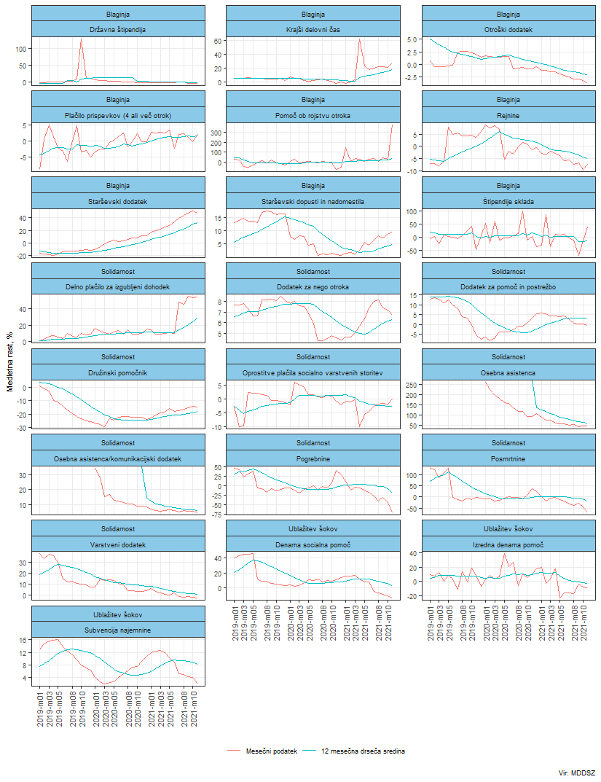
Slika 9 Medletne rasti upravičencev po pravicah
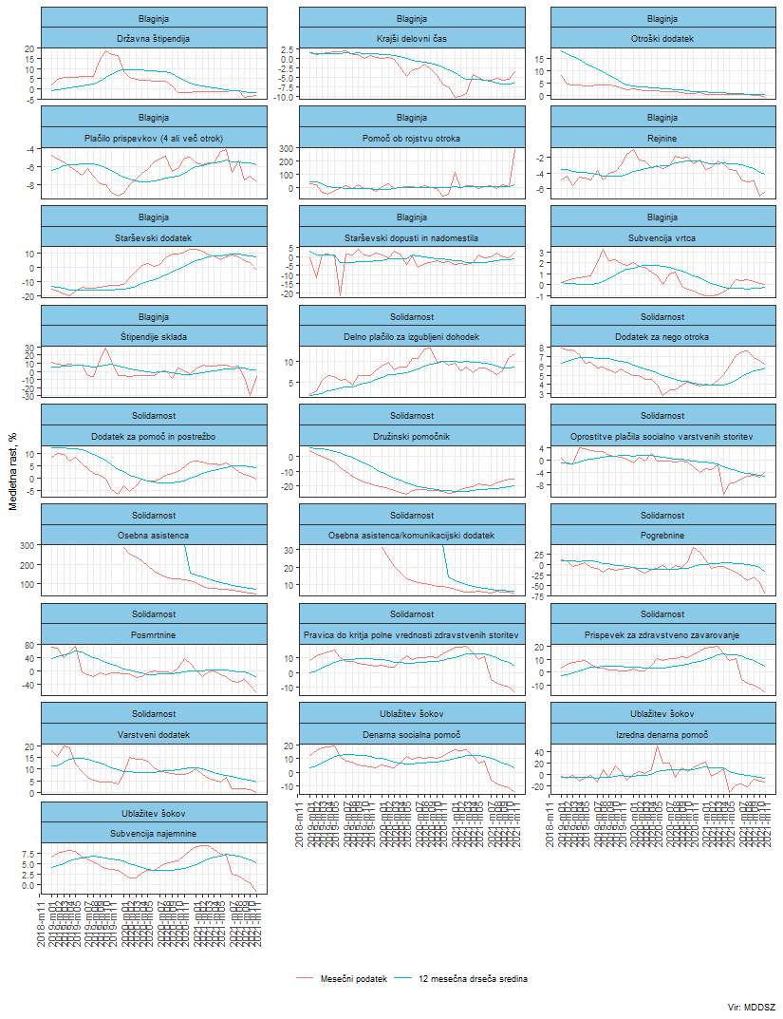
Slika 10 Transferi ZRSZ, medletne rasti zneskov in števila upravičencev
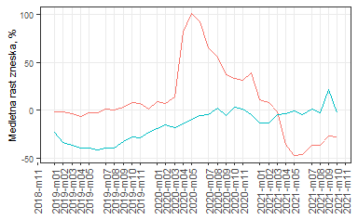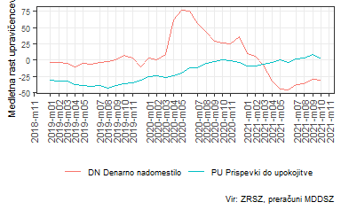

Slika 11 Zneski na upravičenca po pravicah
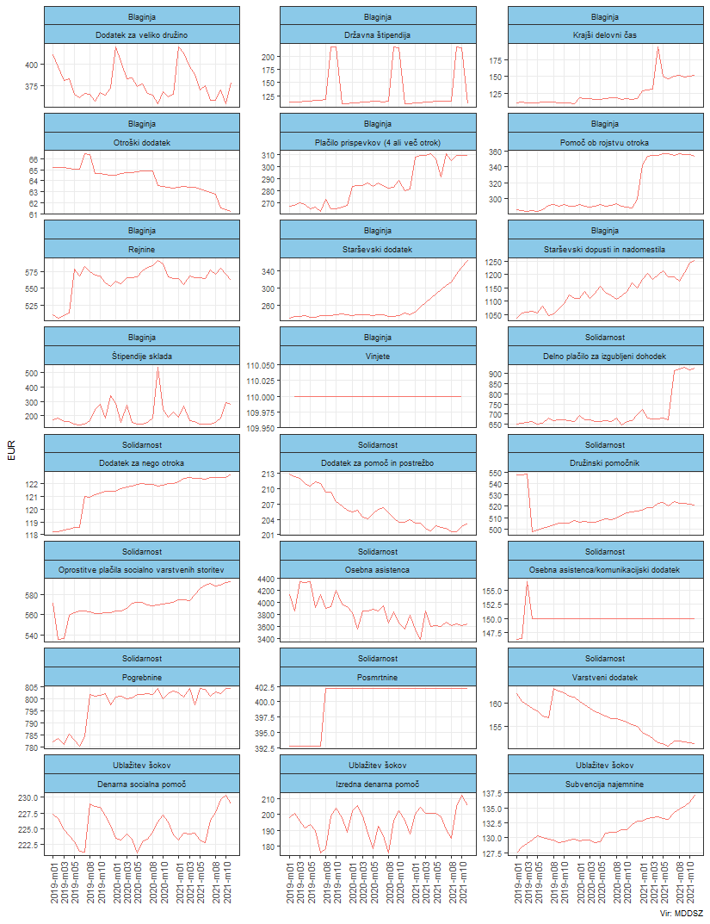

Letni podatki
Slika 12 Letni podatki po pravicah
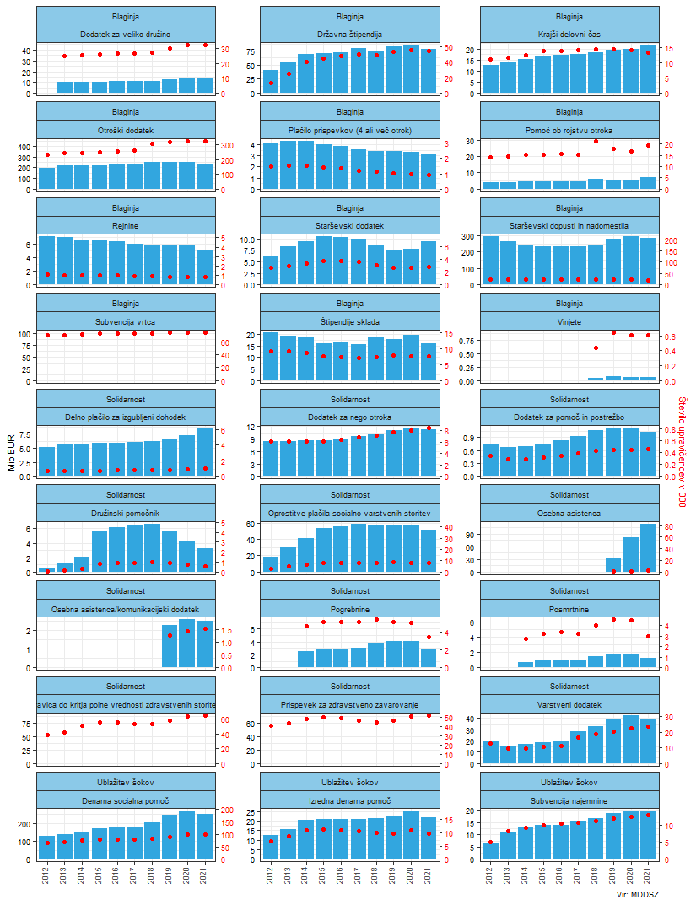
Opomba: Pri posameznih pravicah je število upravičencev izračunano kot mesečno povprečje, razen DVD, POS, POG, PRO in VI. Pri otroškem dodatku je prikazano število otrok.
Slika 13 Izplačila socialnih transferov po regijah
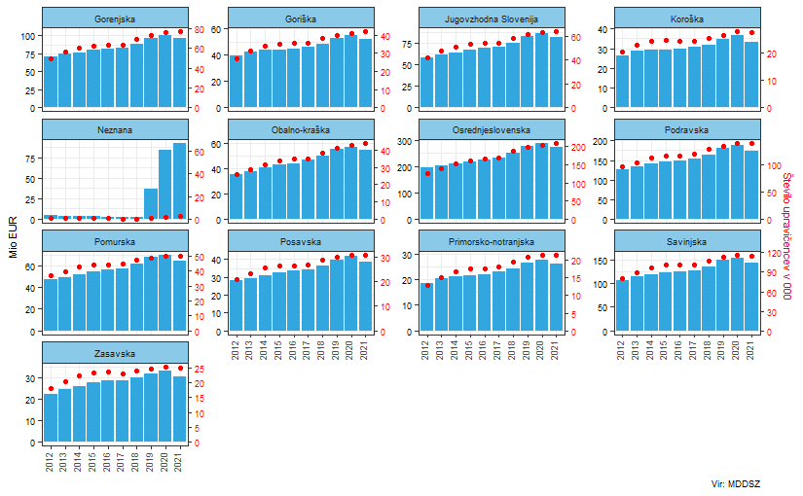
Opomba: Pravice, kjer ni podatka o regiji upravičenca, niso upoštevane v izračun.

Slika 13 Letni podatki glede na dohodkovni razred; otroški dodatek, državna štipendija in subvencija vrtca
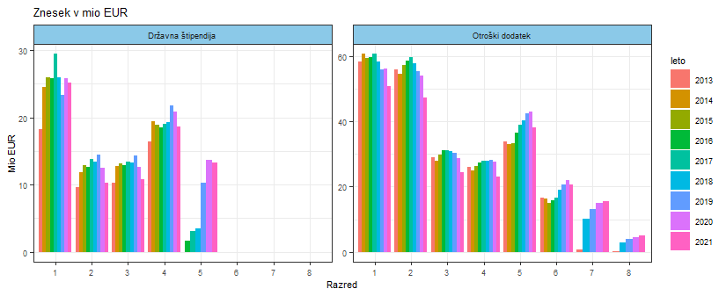
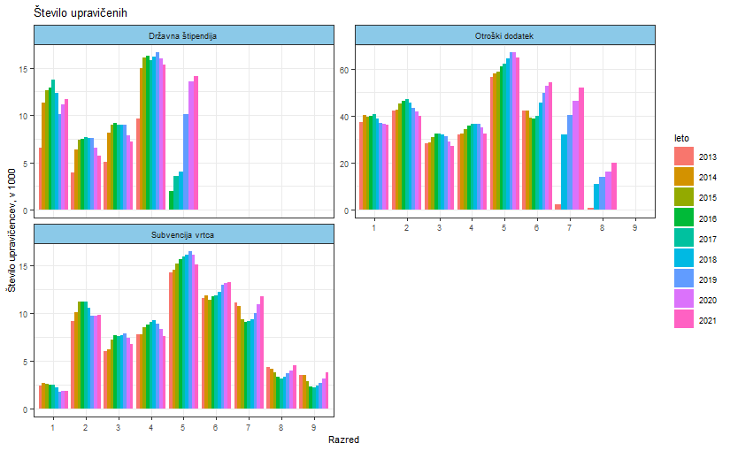
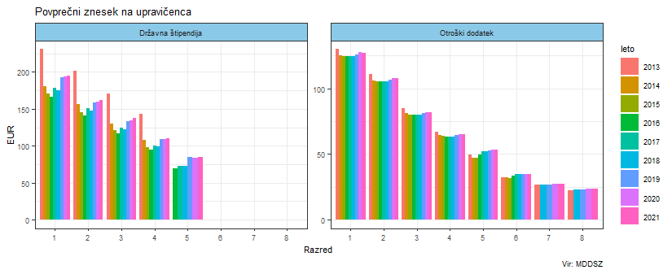
Opomba: Pri pravicah otroškem dodatku in državni štipendiji je število upravičencev izračunano kot mesečno povprečje. Pri subvenciji vrtca in otroškem dodatku je prikazano število otrok.

Slika 14 Letni podatki glede na tip družine; denarna socialna pomoč, izredna denarna socialna pomoč in varstveni dodatek
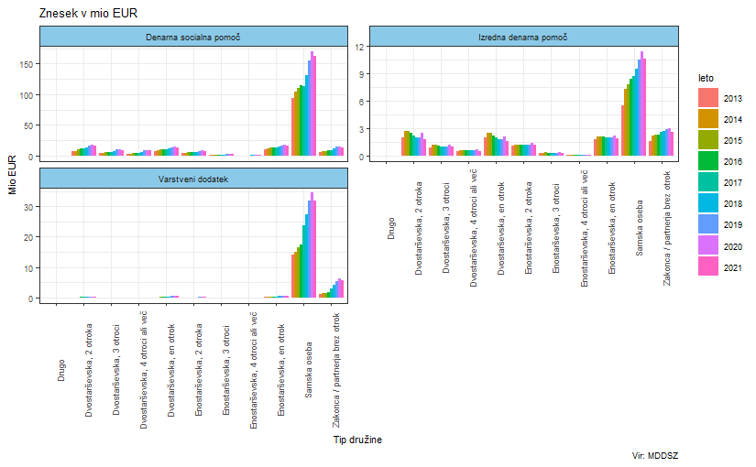
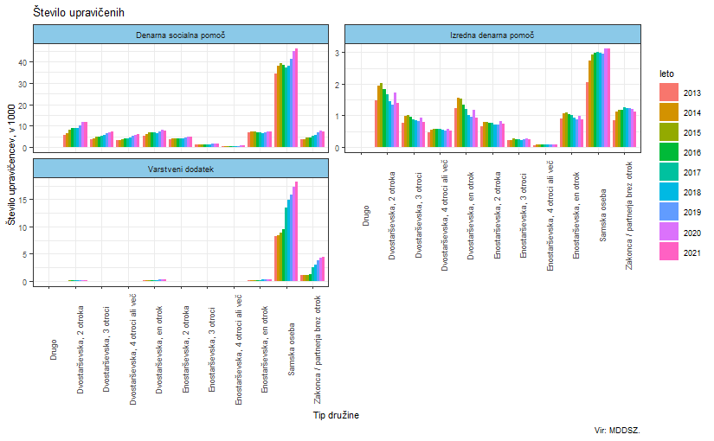
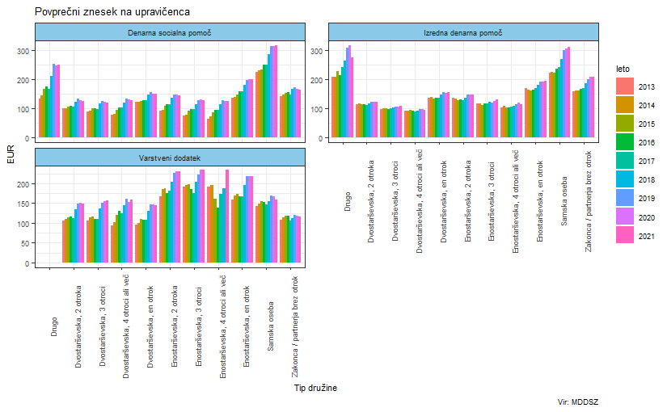

Slika 15 Število upravičencev do pravic glede na starost upravičenca; denarna socialna pomoč, izredna denarna socialna pomoč in varstveni dodatek
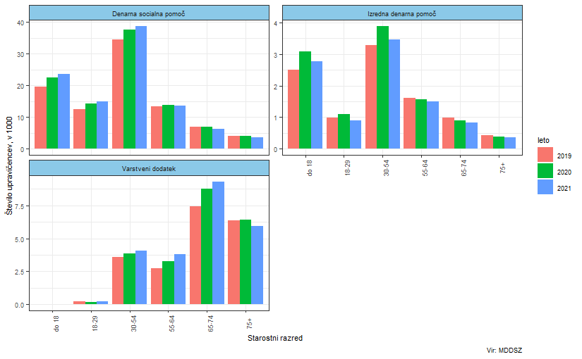
Slika 16 Število upravičencev do pravic glede na starost upravičenca in tip družine
Denarna socialna pomoč
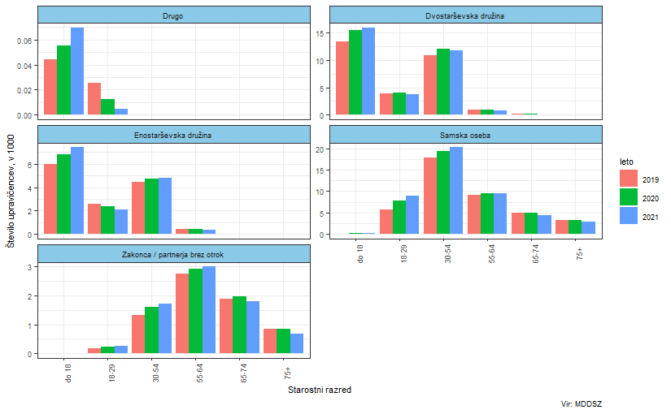

Varstveni dodatek
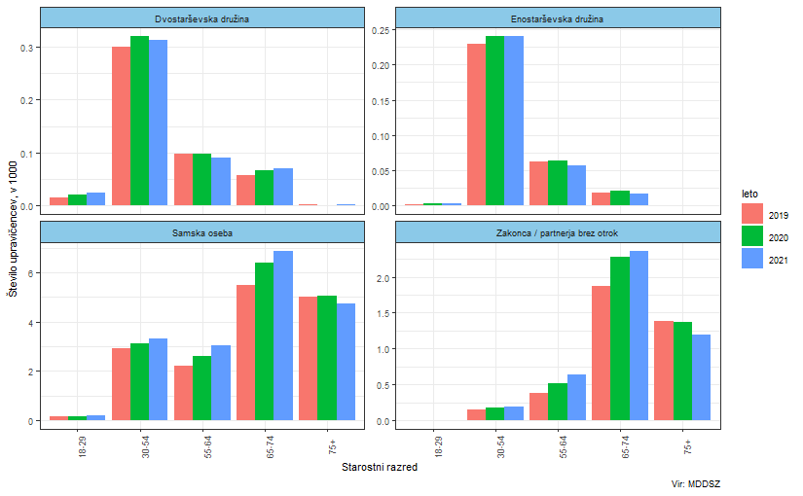
Izredna denarna socialna pomoč
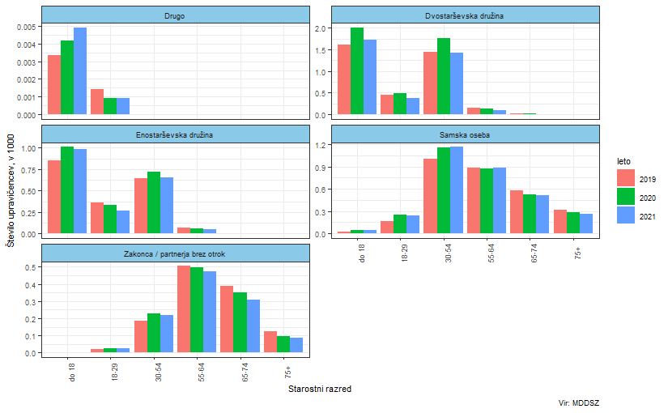
Slika 17 Število upravičencev do pravic glede na starost in spol upravičenca
Denarna socialna pomoč
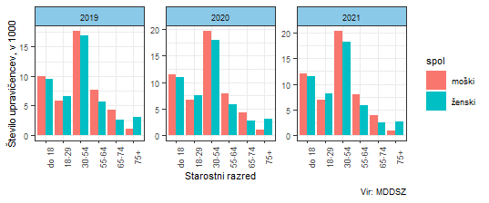
Varstveni dodatek
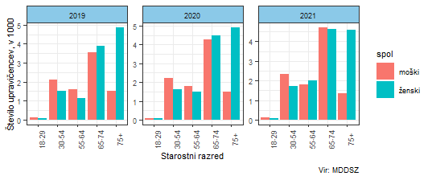
Izredna denarna socialna pomoč

Slika 18 Število upravičencev do denarne socialne pomoči po starostnih razredih in od tega upravičenci, ki so registrirano brezposelni
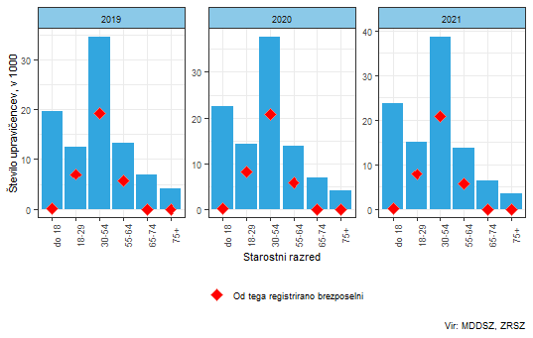

Letni podatki na prebivalca
Slika 19 Letni podatki po pravicah in statističnih regijah glede na 100.000 prebivalcev
Blaginja
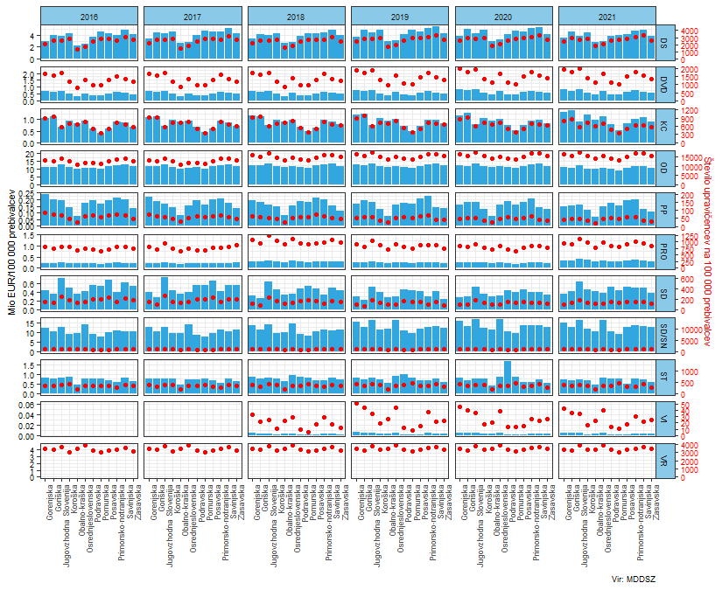

Solidarnost
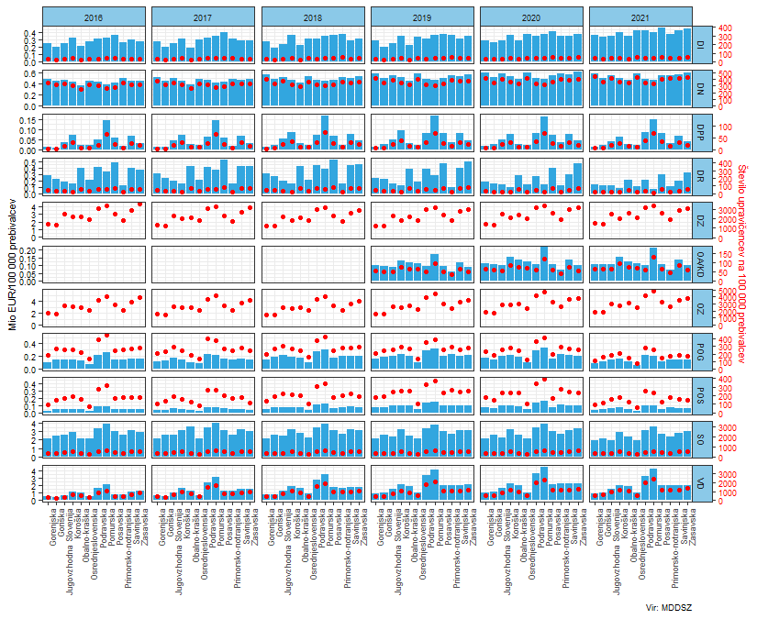
Ublažitev šokov
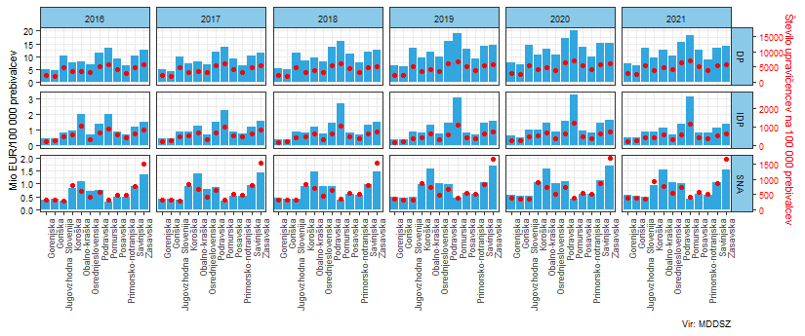

Starševski dopusti in nadomestila
Tabela 4 Povprečni mesečni znesek na upravičenca v letu 2021 do starševskih nadomestil po pravicah
Pravica | Znesek/upravičenca (EUR) | Medletna rast (%)
Starševski dopust in starševsko nadomestilo | 1.299,7 | 5,7
Materinski dopust in materinsko nadomestilo | 1.211,7 | 9,4
Očetovski dopust in očetovsko nadomestilo | 726,2 | 3,7
Naknadni starševski dopust | 318,0 | -28,9
Nadomestilo v času odmora za dojenje | 166,3 | 10,8
Vir: MDDSZ
Slika 20 Mesečna dinamika transferjev starševskih nadomestil, zneski in število upravičencev
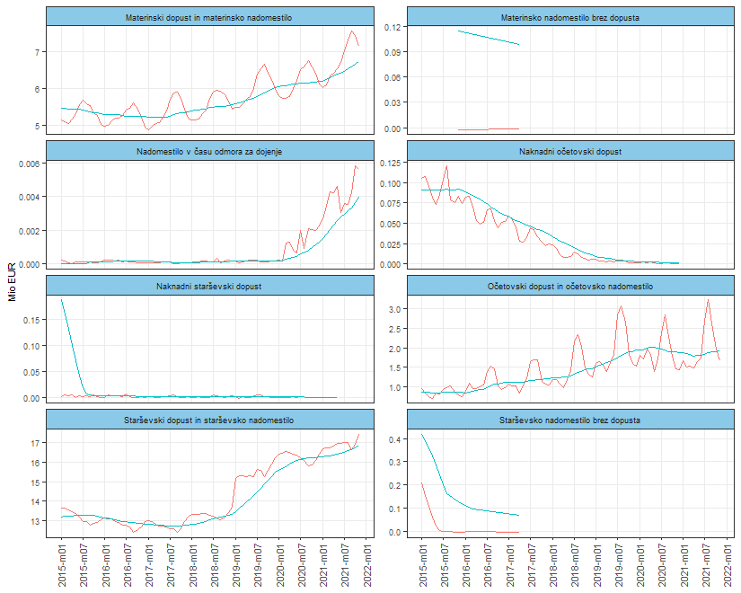
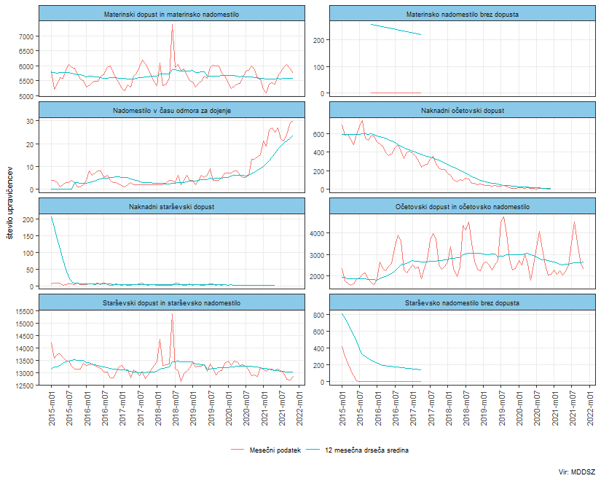

Slika 21 Medletne rasti zneskov in števila upravičencev do starševskih nadomestil po pravicah
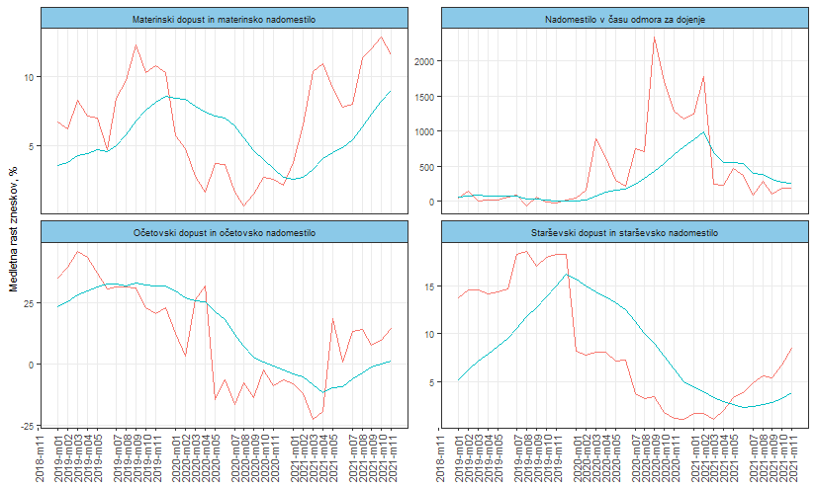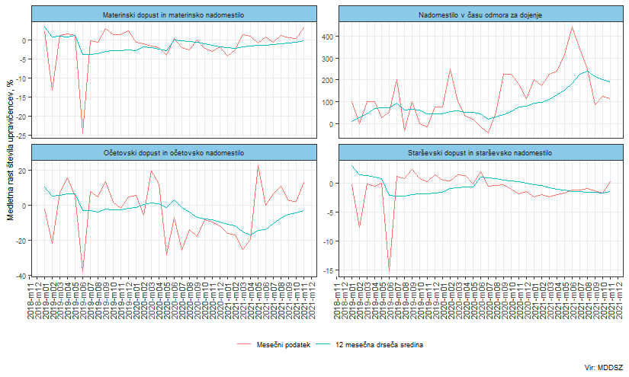

Oprostitve plačil socialno varstvenih storitev
Tabela 5 Povprečni mesečni znesek na upravičenca v letu 2021 do oprostitev plačil socialno varstvenih storitev po pravicah
Pravica | Znesek/upravičenca (EUR) | Medletna rast (%)
Institucionalno varstvo | 613,8 | 3,2
Nadomestna oblika bivanja in oskrbe | 366,7 | -39,5
Pomoč družini na domu | 92,9 | -1,6
Vir: MDDSZ

Slika 22 Mesečna dinamika oprostitev plačil socialno varstvenih storitev po pravicah, zneski in število upravičencev
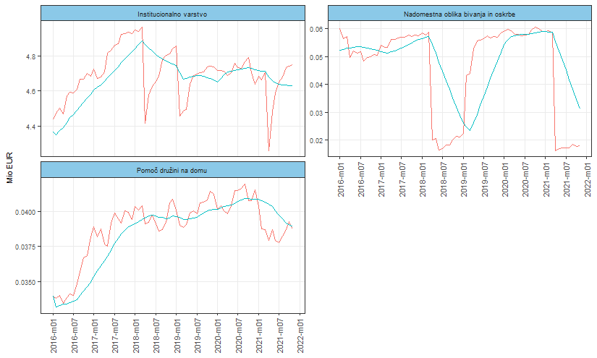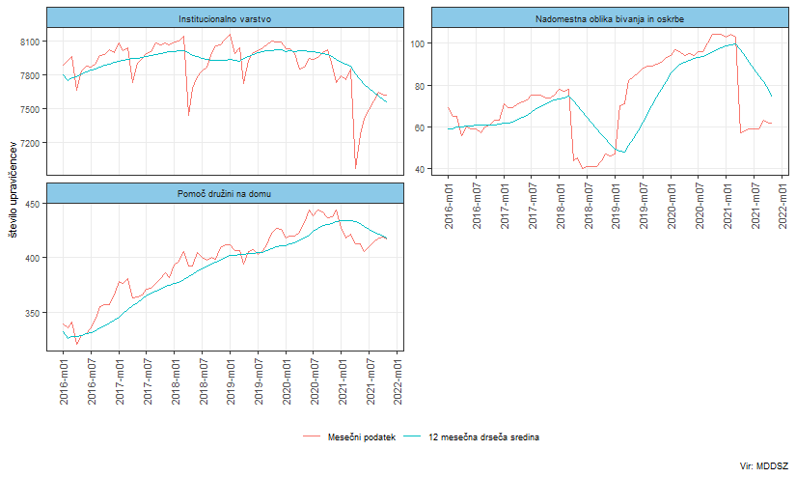

Slika 23 Medletne rasti zneskov in števila upravičencev do oprostitev plačil socialno varstvenih storitev po pravicah
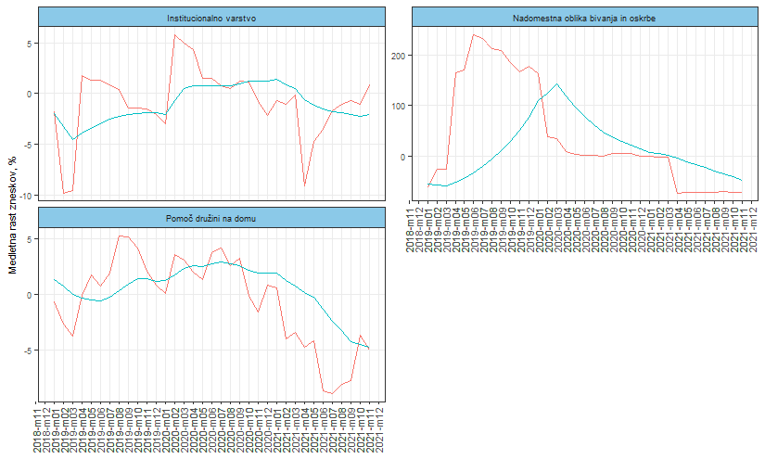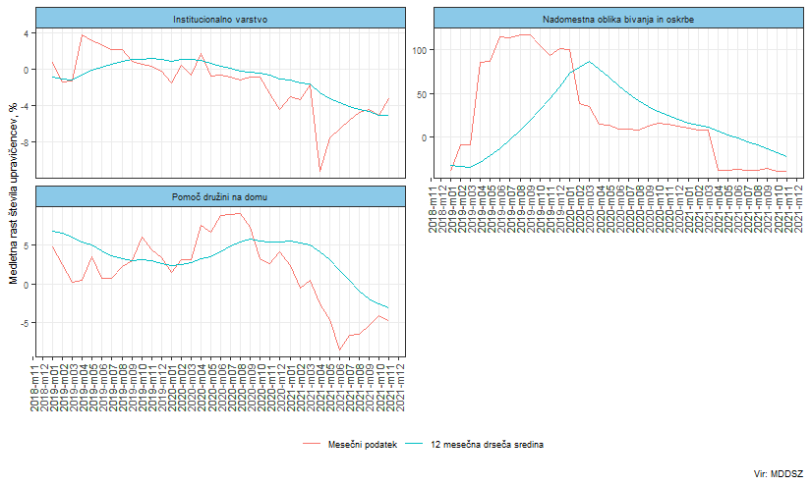

Opis pravic
Tabela 12 Klasifikacija pravic glede na funkcijo, vsebino in način prejemanja
Funkcija | Šifra | Pravica | Vsebina | Vsebina.podrobno | Način.prejemanja | Klasifikacija
Blaginja
 | DVD | Dodatek za veliko družino | Pravice in prejemki družine | Pravice velikih družin | prejemek | Družine in otroci
 | DS | Državna štipendija | Socialno varstvo | Izobraževanje | prejemek | Druge oblike socialne izključenosti
 | KC | Krajši delovni čas | Pravice in prejemki družine | Pravice ob rojstvu otroka | pravica iz zavarovanja | Družine in otroci
 | OD | Otroški dodatek | Pravice in prejemki družine | Otroški dodatek | prejemek | Družine in otroci
 | PP | Plačilo prispevkov (4 ali več otrok) | Pravice in prejemki družine | Pravice velikih družin | pravica iz zavarovanja | Družine in otroci
 | PRO | Pomoč ob rojstvu otroka | Pravice in prejemki družine | Pravice ob rojstvu otroka | prejemek | Družine in otroci
 | RE | Rejnine | Pravice in prejemki družine | Pravice in prejemki za otroke, ki potrebujejo oskrbo in vzgojo v drugi družini | storitev | Družine in otroci
 | SD | Starševski dodatek | Pravice in prejemki družine | Pravice ob rojstvu otroka | prejemek | Družine in otroci
 | SD/SN | Starševski dopusti in nadomestila | Pravice in prejemki družine | Pravice ob rojstvu otroka | pravica iz zavarovanja | Družine in otroci
 | VR | Subvencija vrtca | Pravice in prejemki družine | Subvencija vrtca | subvencija | Družine in otroci
 | ST | Štipendije sklada | Pravice in prejemki družine | Izobraževanje | prejemek | Izobraževanje
 | VI | Vinjete | Pravice in prejemki družine | Pravice velikih družin in invalidov | prejemek | Družine in otroci
Solidarnost
 | DI | Delno plačilo za izgubljeni dohodek | Pravice in prejemki družine | Pravice za otroke, ki potrebujejo posebno nego | pravica iz zavarovanja | Bolezen in invalidnost
 | DN | Dodatek za nego otroka | Pravice in prejemki družine | Pravice za otroke, ki potrebujejo posebno nego | prejemek | Družine in otroci
 | DPP | Dodatek za pomoč in postrežbo | Socialno varstvo | Dodatek za pomoč in postrežbo | prejemek | Bolezen in invalidnost
 | DR | Družinski pomočnik | Socialno varstvo | Družinski pomočnik | storitev | Bolezen in invalidnost
 | SO | Oprostitve plačila socialno varstvenih storitev | Socialno varstvo | Oprostitve plačila socialno varstvenih storitev | subvencija | Druge oblike socialne izključenosti
 | OA | Osebna asistenca | Socialno varstvo | Osebna asistenca | storitev | Bolezen in invalidnost
 | OA/KD | Osebna asistenca/komunikacijski dodatek | Socialno varstvo | Osebna asistenca | storitev | Bolezen in invalidnost
 | POG | Pogrebnine | Socialno varstvo | Pogrebnine | prejemek | Preživeli družinski člani
 | POS | Posmrtnine | Socialno varstvo | Posmrtnine | prejemek | Preživeli družinski člani
 | OZ | Pravica do kritja polne vrednosti zdravstvenih storitev | Socialno varstvo | Zdravstveno varstvo | subvencija | Bolezen in invalidnost
 | DZ | Prispevek za zdravstveno zavarovanje | Socialno varstvo | Zdravstveno varstvo | subvencija | Bolezen in invalidnost
 | VD | Varstveni dodatek | Socialno varstvo | Varstveni dodatek | prejemek | Druge oblike socialne izključenosti
Ublažitev šokov
 | DP | Denarna socialna pomoč | Socialno varstvo | Denarna socialna pomoč | prejemek | Druge oblike socialne izključenosti
 | IDP | Izredna denarna pomoč | Socialno varstvo | Izredna denarna pomoč | prejemek | Druge oblike socialne izključenosti
 | SNA | Subvencija najemnine | Socialno varstvo | Subvencija najemnine | subvencija | Druge oblike socialne izključenosti
Vir: MDDSZ
Denarna socialna pomoč je socialno varstveni prejemek, do katerega so upravičene osebe, ki si zase in za svoje družinske člane iz upravičenih razlogov ne morejo zagotoviti minimalnega dohodka za preživetje.
Varstveni dodatek je socialno varstven prejemek, do katerega so upravičene osebe, ki so oz. bi lahko bile upravičene do denarne socialne pomoči in so trajno nezaposljive, trajno nezmožne za delo ali nezaposlene starejše od 63/65 let.
Izredna denarna socialna pomoč je namenjena kritju izrednih stroškov, ki so vezani na preživljanje in jih z lastnim dohodkom ali lastnim dohodkom družine ni mogoče pokriti. Namenjena je tudi v primeru, če se oseba ali družina iz razlogov, na katere ni imela vpliva, znajde v položaju materialne ogroženosti. Dodeli se v obliki enkratnega zneska ali za obdobje od 3 do 6 mesecev.
Prispevek za zdravstveno zavarovanje je pravica do katere so upravičeni upravičenci do delne denarne socialne pomoči, ki niso zaposleni.
Pravica do kritja polne vrednosti zdravstvenih storitev je pravica do katere so upravičeni upravičenci do delne denarne socialne pomoči, ne glede na status aktivnosti.
Dodatek za pomoč in postrežbo ni samostojna pravica. Upravičencu do denarne socialne pomoči oz. varstvenega dodatka, ki mu je zaradi starosti, bolezni ali invalidnosti za opravljanje osnovnih življenjskih potreb nujna pomoč druge osebe in ne prejema dodatka za tujo nego in pomoč po drugih predpisih, se denarna socialna pomoč poveča za dodatek za pomoč in postrežbo. V poročilu dodatek za pomoč in postrežbo prikazujemo ločeno od osnovnih pravic, denarne socialne pomoči ali varstvenega dodatka.
Otroški dodatek je denarni prejemek, s katerim se staršem zagotovi sredstva za preživljanje, vzgojo in izobraževanje otroka.
Dodatek za veliko družino je družinski letni prejemek, namenjen družini s tremi ali več otroci.
Državna štipendija je namenjena dijakom in študentom, ki se izobražujejo in izhajajo iz socialno šibkejših družin.
Pravica do plačila pogrebnine je posebna oblika izredne denarne socialne pomoči kot pomoč pri kritju stroškov pogreba.
Pravica do plačila posmrtnine je posebna oblika izredne denarne socialne pomoči po smrti družinskega člana.
Rejnine Rejnik je za otroka v rejništvu upravičen do mesečne rejnine, ki zajema oskrbnino in plačilo dela. Rejnikom, ki opravljajo rejniško dejavnost kot poklic, se poleg rejnine zagotovi tudi plačilo prispevkov za socialno varnost.
Dodatek za nego otroka je denarni dodatek za otroka, ki potrebuje posebno nego in varstvo.
Starševski dodatek je denarna pomoč staršem, kadar po rojstvu otroka niso upravičeni do nadomestil po ZSDP.
Pomoč ob rojstvu otroka je enkratni denarni prejemek, namenjen nakupu opreme za otroka. Pred ZSDP-1 se je namesto denarnega prejemka lahko zagotovila oprema v obliki zavitka.
Krajši delovni čas je pravica do dela s krajšim delovnim časom enega od staršev, ki otroka dejansko neguje in varuje.
Plačilo prispevkov v primeru štirih ali več otrok je pravica, ki jo lahko uveljavlja eden od staršev, ki zapusti trg dela zaradi nege in varstva štirih ali več otrok. V tem času ima pravico do plačila prispevkov za socialno varnost od minimalne plače do končanega prvega razreda osnovne šole najmlajšega otroka.
Delno plačilo za izgubljeni dohodek je osebni prejemek vlagatelja v višini polnega ali sorazmernega dela minimalne plače, ki izhaja iz zavarovanja za starševsko varstvo in je vezan na plačilo prispevkov za starševsko varstvo. Do pravice delnega plačila za izgubljeni dohodek je vlagatelj upravičen na podlagi pozitivnega mnenja zdravniške komisije o težki telesni ali duševni okvari oziroma motnji otroka.
Osebna asistenca je zbir storitev, ki ljudem, ki v vsakdanjem življenju potrebujejo pomoč drugega, omogoča neodvisno in bolj kakovostno življenje. Do osebne asistence je ne glede na njegov oz. njen dohodek in premoženje upravičen vlagatelj, ki: (i) zaradi invalidnosti potrebuje pomoč pri opravljanju aktivnosti, vezanih na samostojno osebno in družinsko življenje, vključevanje v okolje, izobraževanje in zaposlitev; (ii)je državljan RS s stalnim bivališčem v Republiki Sloveniji ali tujec, ki ima stalno prebivališče v RS; (iii) je star od 18 do 65 let; (iv) živi ali bi želel živeti v samostojnem ali skupnem gospodinjstvu zunaj celodnevne institucionalne oskrbe in (v) potrebuje pomoč najmanj 30 ur tedensko.
Komunikacijski dodatek je pravica, ki se lahko dodeli gluhi, slepi ali gluhoslepi osebi, ki izmed storitev osebne asistence potrebuje zgolj pomoč pri komunikaciji in spremstvu.
Starševsko nadomestilo in starševski dopust izhajata iz zavarovanja za starševsko varstvo in sta vezana na plačilo prispevkov za starševsko varstvo. Sklop SN/SD zajema različne vrste nadomestil in dopustov, ki sovpadajo z istoimenskimi moduli, vsem pa je skupno, da je to pravica do odsotnosti z dela zaradi poroda oziroma nege in varstva otroka tiste osebe, ki otroka dejansko neguje in varuje, in pravica te osebe do pripadajočega nadomestila.
- Materinski dopust in nadomestilo (nekdaj “porodniški dopust in nadomestilo”)
- Materinski dopust brez nadomestila (nekdaj “porodniško nadomestilo brez dopusta”)
- Starševski dopust in nadomestilo (nekdaj “dopust in nadomestilo za nego in varstvo otroka”)
- Starševsko nadomestilo brez dopusta (nekdaj “nadomestilo za nego in varstvo otroka brez dopusta”)
- Naknadni starševski dopust in nadomestilo (nekdaj “naknadni dopust in nadomestilo za nego in varstvo otroka”)
- Naknadno starševsko nadomestilo brez dopusta (nekdaj “naknadno nadomestilo za nego in varstvo otroka brez dopusta”)
- Očetovski dopust in nadomestilo ter očetovsko nadomestilo brez dopusta
- Očetovski dopust in nadomestilo za posvojitelje ter očetovsko nadomestilo brez dopusta za posvojitelje
- Starševski dopust in nadomestilo za posvojitelje (nekdaj “posvojiteljski dopust in nadomestilo”) ter starševsko nadomestilo za posvojitelje brez dopusta (nekdaj “posvojiteljsko nadomestilo brez dopusta”)
- Nadomestilo/plačilo prispevkov v času odmora za dojenje
Oprostitve plačila socialno varstvenih storitev. Upravičenci in njihovi zavezanci so dolžni plačati storitev institucionalnega varstva. Le ti so lahko delno ali v celotni oproščeni plačila storitev v skladu z merili za določanje oprostitev pri plačilih socialno varstvenih storitev. Višina oprostitve in prispevkov k plačilu socialno varstvene storitve se določi na podlagi materialnega stanja vlagatelja.
Oprostitev upravičenca se določi kot razlika med vrednostjo storitve in njegovim prispevkom, oprostitev zavezanca pa kot razlika med višino oprostitve upravičenca in prispevkom zavezanca v skladu z Zakonom o uveljavljanju pravic iz javnih sredstev. Pravice is tega sklopa obsegajo:
- Institucionalno varstvo
- Pomoč družini na domu
- Nadomestna oblika bivanja ali oskrbe zunaj mreže javne službe za upravičence do institucionalnega varstva
Družinski pomočnik. invalidni osebi zagotavlja oskrbo v domačem okolju, namesto celodnevnega institucionalnega varstva. Družinski pomočnik ima pravico do delnega plačila za izgubljeni dohodek ali do sorazmernega dela plačila za izgubljeni dohodek, če poleg opravljanja nalog družinskega pomočnika ostaja v delovnem razmerju s krajšim delovnim časom od polnega.
Subvencija vrtca. Višina plačila vrtca se ugotavlja glede na povprečni mesečni dohodek na osebo in se določi v odstotku od cene programa za vrtec in na podlagi uvrstitve v dohodkovni razred.
Štipendije sklada:
- Zoisova štipendija je namenjena najboljšim dijakom in študentom kot spodbuda za doseganje izjemnih dosežkov in s tem ustvarjanje dodane vrednosti na področju znanja, raziskovanja in razvojne dejavnosti.
- Štipendija za deficitarne poklice je namenjena spodbujanju mladih za vpis v izobraževalne programe za poklice, ki so prepoznani kot deficitarni.
- Štipendije Ad futura so namenjene spodbujanju mednarodne mobilnosti dijakov, študentov in strokovnjakov.
- Štipendija za Slovence v zamejstvu in po svetu je namenjena pripadnikom avtohtone slovenske narodne skupnosti v sosednjih državah za študij v tujini.
- Sofinanciranje znanstvenoraziskovalne mobilnosti je namenjeno usposabljanju raziskovalcev v tujini ter za znanstveno raziskovanje tujcev v Sloveniji.
Vir: MDDSZ

https://ec.europa.eu/eurostat/documents/3859598/10295301/KS-GQ-19-014-EN-N.pdf/e7c8c019-944c-1c71-aee5-1ffc8ce45200
S 1.1.2021 se znesek za pomoč ob rojstvu otroka dvigne iz 288 na 350 €, starševski dodatek iz 258 na 402 €. Upravičencem do krajšega delovnega časa se zagotavlja plačilo prispevkov za socialno varnost od sorazmernega dela povprečja zadnjih 12 plač, vendar ne manj od sorazmernega dela minimalne plače. Do sedaj se je zagotavljalo plačilo prispevkov za socialno varnost od sorazmernega dela minimalne plače. Najnižje izplačilo materinskega, očetovskega in starševskega nadomestila, osnova za manjkajoče mesece pri izračunu nadomestila in začetna osnova za nadomestilo brez dopusta se dvigne iz 331 na 543 € bruto. Več na https://www.gov.si/teme/pravice-ob-rojstvu-otroka/
Dodatek za veliko družino se izplačuje enkrat letno. Podatek za zadnji mesec je odraz vlog zaradi sprememb št. otrok med letom in je zelo variabilen.
Podatki še niso dokončni in so lahko kasneje revidirani.
Novela zakona o osebni asistenci je začenjala veljati 3.11.2021. Zakon izboljšuje izvajanje osebne asistence in hkrati odpravlja anomalije: i) osebno asistenco lahko izvajajo le humanitarne organizacije in invalidske organizacije ter zavodi in društva ki delujejo v javnem interesu na področju invalidskega ali socialnega varstva; ii) statusa izvajalca osebne asistence ne bodo mogli več pridobiti samostojni podjetniki posamezniki; iii)osebno asistenco lahko izvajata največ dva družinska člana uporabnika; iv) uvaja se profesionalizacija strokovne komisije za oceno upravičenosti do osebne asistence v okviru Inštituta RS za socialno varstvo; v) ureja se usposabljanje osebnih asistentov, strokovnih vodij in usklajevalcev osebne asistence; vi) Natančneje se opredeljuje razmerje med storitvami osebne asistence in drugimi storitvami in vii) ureja se nadomeščanje zaposlenih osebnih asistentov.
Zakon o spremembi Zakona o starševskem varstvu in družinskih prejemkih, ki je začel veljati 1. 7. 2021, je določil, da se znesek delnega plačila za izgubljeni dohodek poviša na višino bruto minimalne plače mesečno (1024,24 €) iz 751,77 €.

